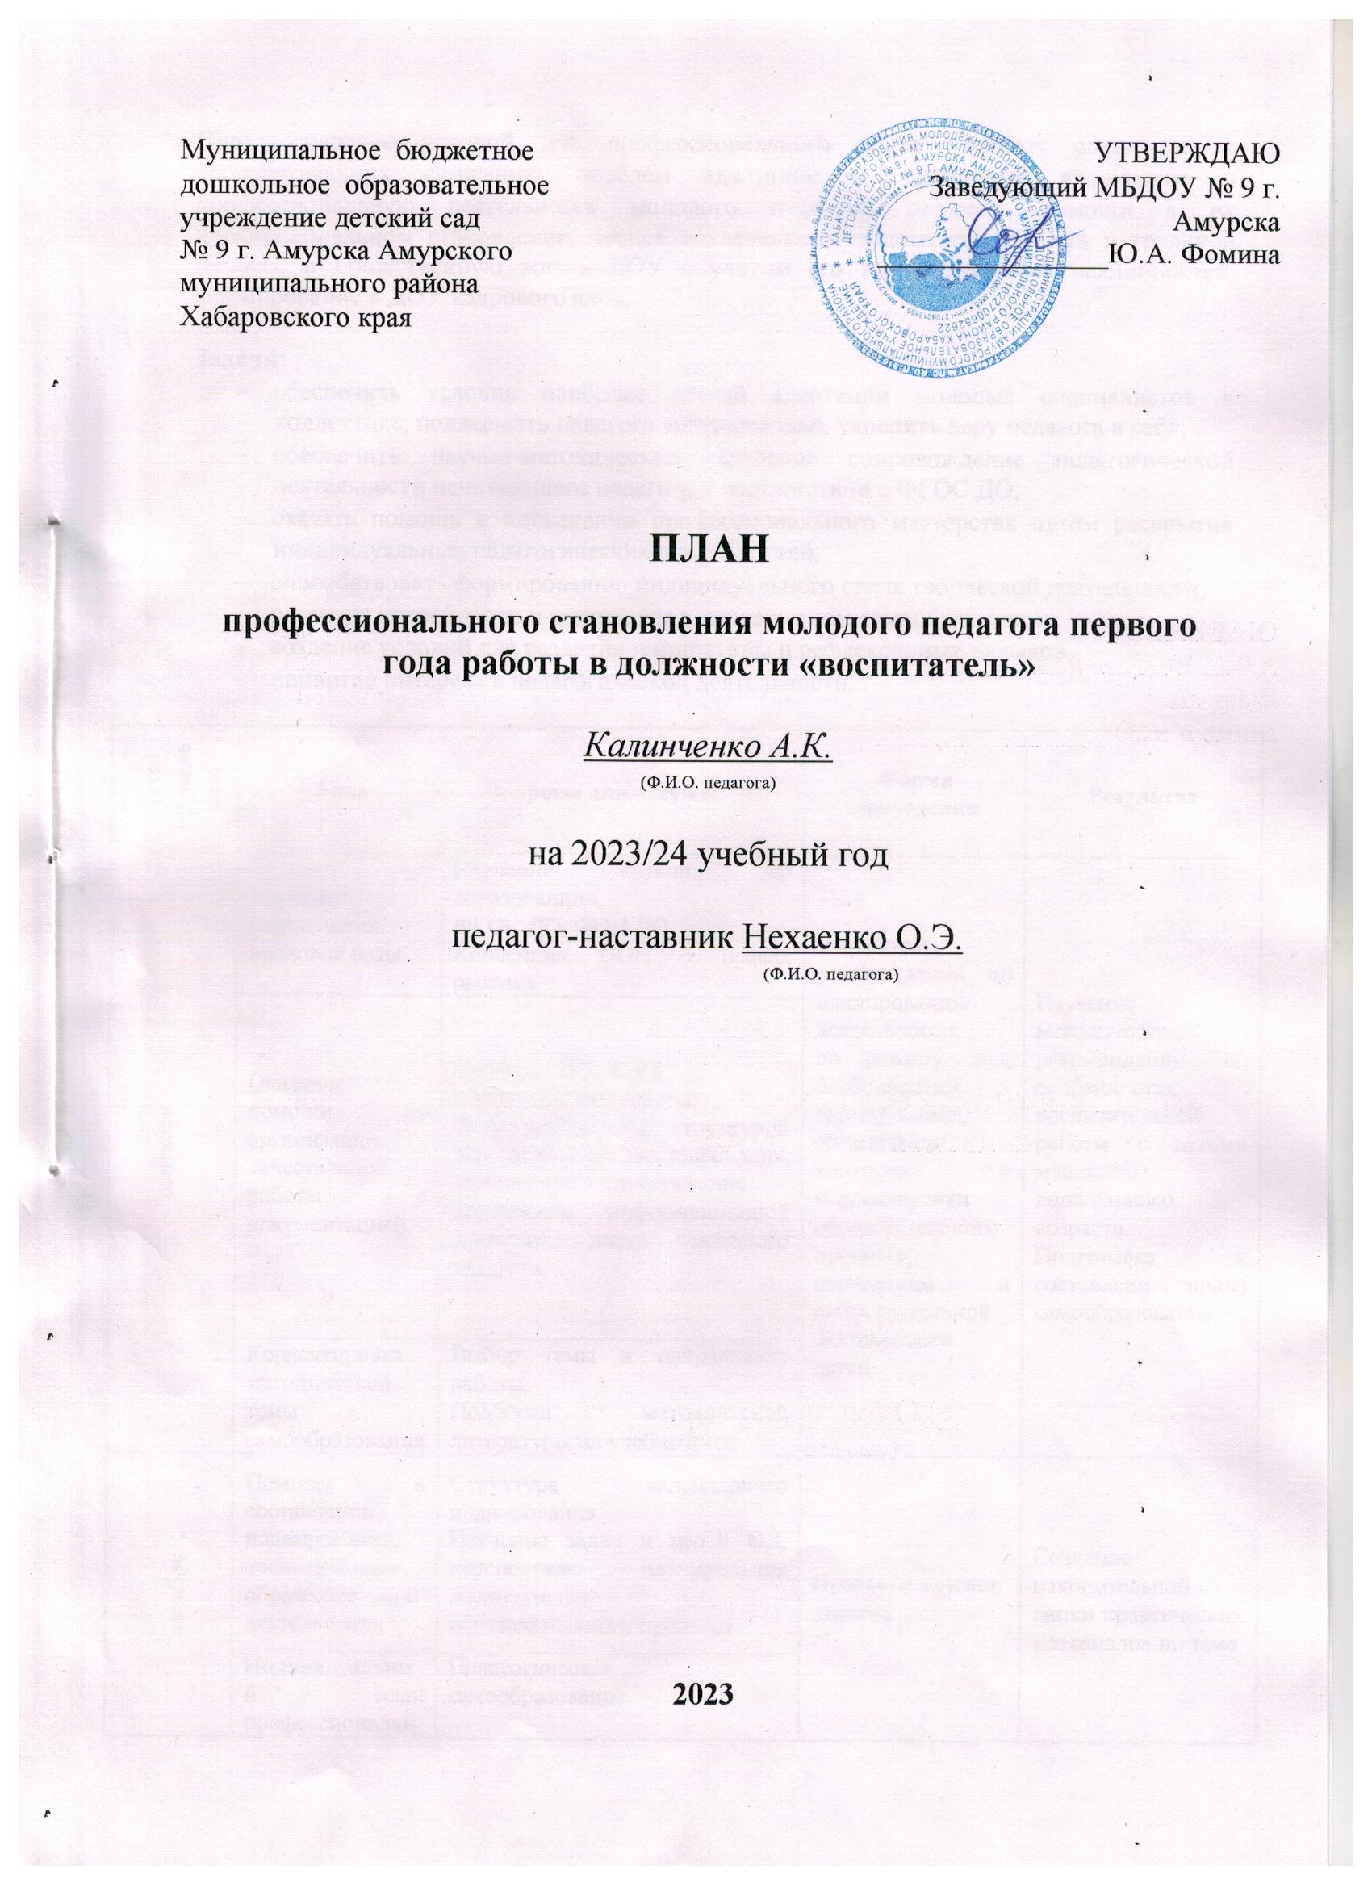
Цель: создание условий для профессионального роста молодых специалистов, способствующих снижению проблем адаптации и успешному вхождению в профессиональную деятельность молодого педагога, оказание помощи в их профессиональном становлении, тесное вовлечение молодого специалиста в трудовой процесс и общественную жизнь ДОУ с учетом его индивидуальных наклонностей, формирование в ДОУ кадрового ядра.

Задачи:
- обеспечить условия наиболее лёгкой адаптации молодых специалистов в коллективе, поддержать педагога эмоционально, укрепить веру педагога в себя;
- обеспечить научно-методическое, правовое сопровождение педагогической деятельности начинающего педагога в соответствии с ФГОС ДО;
- оказать помощь в повышении профессионального мастерства путем раскрытия индивидуальных педагогических способностей;
- способствовать формированию индивидуального стиля творческой деятельности;
- развитие потребности и мотивации в непрерывном самообразовании;
- создание условий для развития инициативы и рефлексивных навыков;
- привитие интереса к педагогической деятельности.

Дата проведения | Тема | Вопросы для обсуждения | Форма проведения | Результат
сентябрь | Изучение нормативно-правовой базы | Изучение «Закона об образовании»,  ФГОС ДО, ФОП ДО  Конвенции ООН о правах ребенка | Выработка рекомендаций по планированию деятельности:  по режиму дня, особенностям планирования, организации, контроля и корректировки образовательного процесса, совместной и самостоятельной деятельности детей | Изучение методических рекомендации об особенностях воспитательной работы с детьми младшего дошкольного возраста.  Подготовка к составлению плана самообразования
 | Оказание помощи по организации качественной работы с документацией | Изучение ОП, АОП,  годового плана работы.  Ознакомление со структурой перспективного планирования, календарного планирования.  Заполнение информационной карточки листа молодого педагога
 | Корректировка методической темы самообразования | Выбор темы и направление работы.  Подборка методической литературы на учебный год
октябрь | Помощь в составлении планирования воспитательно-образовательной деятельности | Структура календарного планирования  Изучение задач и целей ОД, перспективы планирования воспитательно – образовательного процесса | Просветительское занятие | Создание накопительной папки практических материалов по теме
 | Индивидуальный план профессионального становления молодого педагога | Педагогическое самообразование
ноябрь | Инструктаж по организации работы с родителями и ведение документации. | Посещение педагогического совета по теме.  Рекомендации по подготовке и проведению родительских собраний | Просветительское занятие | Выработка рекомендаций
 | Имидж педагога | Педагогическая этика, риторика, культура поведения
 | Открытые просмотры образовательной деятельности педагогов-наставников | Методика проведения образовательной деятельности по различным образовательным областям
 | Самоанализ ОД | Обучение технологии проведения самоанализа, педагогической рефлексии
декабрь | Как провести эффективно утренник. Секреты мастерства | Общие вопросы методики проведения новогодних мероприятий с воспитанниками и их родителями | Обмен опытом | Выработка рекомендаций по сценарию мероприятия, анализ возникающих проблем, интересных решений
февраль | Открытые просмотры у молодого специалиста | Методика проведения образовательной деятельности по различным образовательным областям | Интерактивные занятия | Составление анализа, самоанализа ОД
март | Портфолио достижений педагога | Общие положения портфолио педагога.  Структура содержания и порядок ведения портфолио.  Оценивание материалов портфолио | Обучающее занятие | Выработка рекомендаций
апрель | Система мониторинга в ДОУ | Ознакомление с педагогической диагностикой (системой мониторинга детского развития)
май | Самообразование воспитателя | Собеседование по изученной методической литературе, перспектива дальнейшей деятельности по самообразованию
 | Итоги первого года наставничества | Составление плана взаимодействия наставника с молодым специалистом на 2-й год наставничества

